MÄDCHEN

v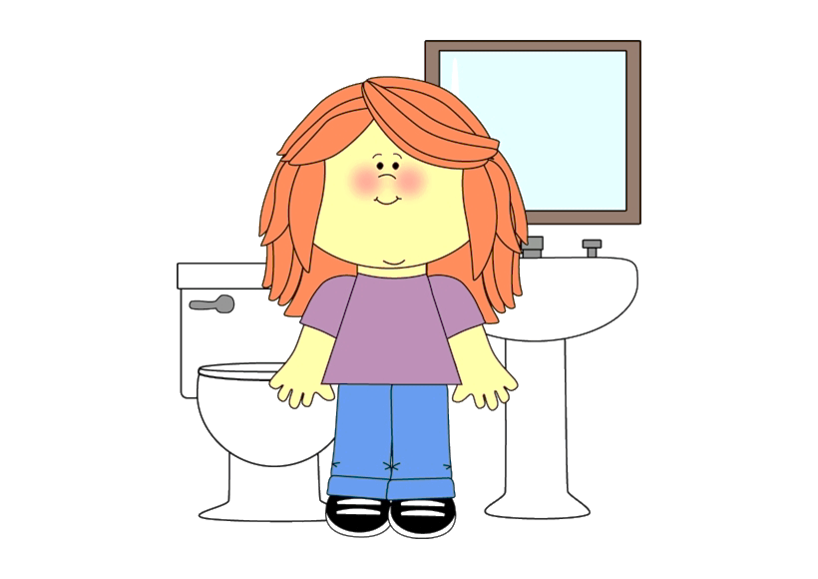

TOILETTE